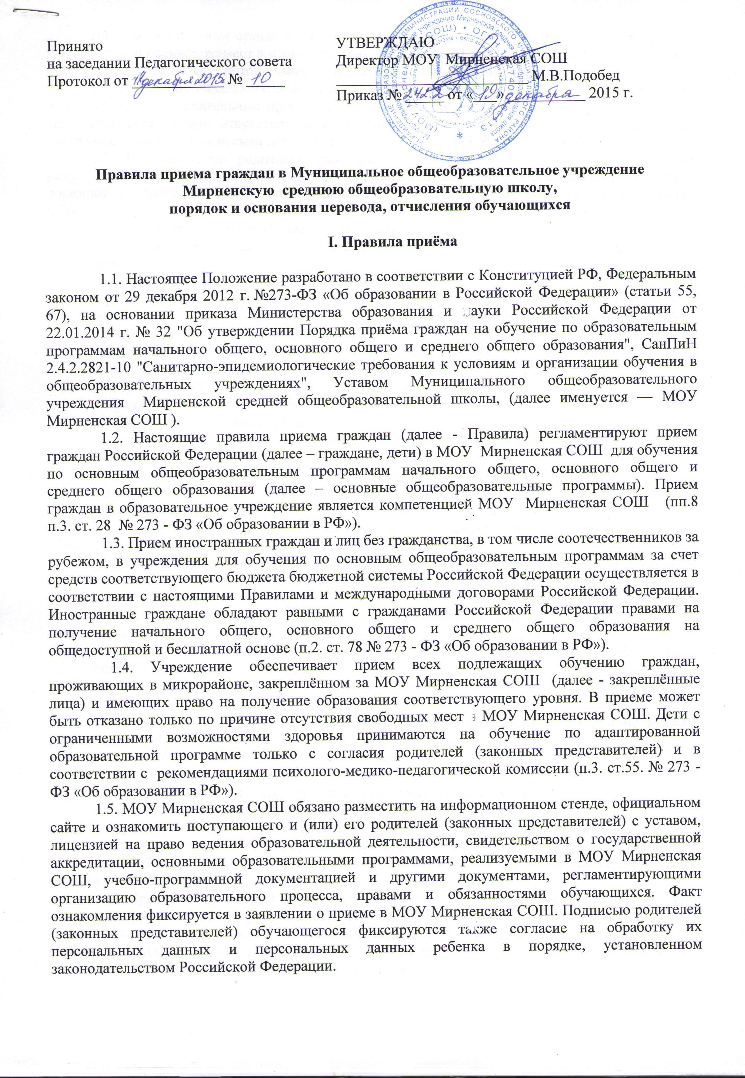
На информационном стенде и на официальном сайте не позднее 10 февраля размещается информация о количестве мест в первых классах, не позднее 01 июля – о наличии свободных мест (для приема детей, не зарегистрированных на закреплённой территории).
1.6. Получение начального общего образования в МОУ Мирненская СОШ, реализующем основные общеобразовательные программы, начинается по достижении детьми возраста шести лет шести месяцев при отсутствии противопоказаний по состоянию здоровья, но не позже достижения ими возраста восьми лет (п. 1. ст.67. № 273 - ФЗ «Об образовании в РФ»).
1.7. По заявлению родителей (законных представителей) детей Учредитель вправе разрешить прием детей на обучение по образовательным программам начального общего образования в более раннем или более позднем возрасте (п.1. ст. 67 № 273 - ФЗ «Об образовании в РФ»).
1.8. Приём граждан осуществляется без вступительных испытаний.
1.9. При приёме граждан в МОУ Мирненская СОШ родители (законные представители) представляют:
а) заявление о приеме;
б) оригинал документа, удостоверяющего личность родителя (законного представителя);
в) оригинал свидетельства о рождении ребенка или документ, подтверждающий родство;
г) свидетельство о регистрации ребёнка по месту жительства (по месту пребывания) на закрепленной территории или документ, содержащий сведения о регистрации ребенка по месту жительства (по месту пребывания) на закрепленной территории.
В заявлении указываются следующие сведения:
а) фамилия, имя, отчество ребенка (последнее при наличии);
б) дата и место рождения ребенка;
в) фамилия, имя, отчество (последнее при наличии) родителей (законных представителей) ребёнка;
г) адрес места жительства ребенка, его родителей (законных представителей);
д) контактные телефоны родителей (законных представителей).
Заявления о приеме визируются директором МОУ Мирненская СОШ.
Примерная форма заявления размещается также на информационном стенде и (или) на официальном сайте МОУ Мирненская СОШ в сети «Интернет».
1.10. Родители (законные представители) ребенка, являющегося иностранным гражданином или лицом без гражданства, дополнительно предъявляют документ, подтверждающий родство заявителя (или законность представления прав обучающегося), и документ, подтверждающий право заявителя на пребывание в Российской Федерации. Иностранные граждане и лица без гражданства, в том числе соотечественники за рубежом, все документы представляют на русском языке или вместе с заверенным в установленном порядке переводом на русский язык.
Родители (законные представители) детей имеют право по своему усмотрению представлять другие документы, в том числе медицинское заключение о состоянии здоровья ребенка.
1.11. С целью недопущения нарушения прав несовершеннолетних при приеме в МОУ Мирненская СОШ до начала приема заявлений директор школы:
создает приемную комиссию под своим руководством;
назначает секретаря приемной комиссии, возложив на него обязанности по приему документов от родителей (законных представителей) будущих обучающихся;
утверждает регламент и график работы приемной комиссии;
контролирует оформление и ведение регистрационного журнала приема заявлений;
контролирует наличие на информационном стенде и официальном сайте МОУ Мирненская СОШ сведений о сроках начала приема документов, реализуемых образовательных программах, планируемом количестве мест.
1.12. При приеме в первый класс в течение учебного года или во второй и последующий классы родители (законные представители) обучающегося дополнительно представляют личное дело обучающегося, выданное учреждением, в котором он обучался ранее. При приеме в МОУ
Мирненская СОШ для получения среднего общего образования представляется аттестат об основном общем образовании установленного образца.
1.13. Прием обучающихся из семей беженцев и вынужденных переселенцев осуществляется на основании записи детей в паспорте родителей (законных представителей) и их письменного заявления с указанием адреса фактического проживания без учета наличия или отсутствия регистрационных документов.
1.14. Требование предоставления других документов в качестве основания для приема детей в МОУ Мирненская СОШ не допускается.
1.15. Прием заявлений в первый класс для закрепленных лиц начинается не позднее 01 февраля и завершается не позднее 30 июня текущего года. Зачисление в МОУ Мирненская СОШ оформляется приказом директора в течение 7 рабочих дней после приема документов. Для детей, не зарегистрированных на закрепленной территории, прием заявлений в первый класс начинается с 01 июля текущего года до момента заполнения свободных мест, но не позднее 05 сентября текущего года.
1.16. При приеме на свободные места граждан, не зарегистрированных на закрепленной территории, преимущественным правом обладают граждане, имеющие право на первоочередное предоставление места в МОУ Мирненская СОШ в соответствии с законодательством Российской Федерации и нормативными правовыми актами субъекта Российской Федерации.
1.17. Документы, представленные родителями (законными представителями), регистрируются в журнале приема заявлений. После регистрации заявления заявителю выдается расписка в получении документов, заверенная подписью ответственного за прием документов и печатью МОУ Мирненская СОШ. В расписке указывается входящий номер заявления о приеме, перечень представленных документов и отметка об их получении, сведения о сроках уведомления о зачислении в первый класс, контактные телефоны для получения информации, контактный телефон учредителя МОУ Мирненская СОШ .
1.18. На каждого ребенка, зачисленного в учреждение, заводится личное дело, в котором хранятся все сданные при приеме и иные документы.

II. Порядок и основания перевода обучающихся
2.1. Обучающиеся МОУ Мирненская СОШ по образовательным программам начального общего, основного общего и среднего общего образования:
освоившие в полном объеме образовательные программы переводятся в следующий класс, перевод осуществляется по решению педагогического совета, которое оформляется приказом директора о переводе обучающихся в следующий класс;
не прошедшие промежуточной аттестации по уважительным причинам или имеющие академическую задолженность, переводятся в следующий класс условно;
не ликвидировавшие в установленные сроки академической задолженности с момента ее образования по усмотрению их родителей (законных представителей) оставляются на повторное обучение, переводятся на обучение по адаптированным образовательным программам в соответствии с рекомендациями психолого-медико-педагогической комиссии либо на обучение по индивидуальному учебному плану.
2.2. Обучающиеся, не освоившие основной образовательной программы начального общего и (или) основного общего образования не допускаются к обучению на следующих уровнях общего образования. Требование обязательности среднего общего образования применительно к конкретному обучающемуся сохраняет силу до достижения им возраста восемнадцати лет, если соответствующее образование не было получено обучающимся ранее.

III. Порядок и основания отчисления обучающихся

3.1. Основаниями для отчисления обучающихся из МОУ Мирненская СОШ являются:
инициатива обучающегося, родителей (законных представителей) несовершеннолетних обучающихся, в том числе в случае перевода обучающегося для продолжения освоения образовательной программы в другую организацию, осуществляющую образовательную деятельность;
обстоятельства, не зависящие от воли обучающегося, родителей (законных представителей) несовершеннолетних обучающихся МОУ Мирненская СОШ, в том числе в случае ликвидации МОУ Мирненская СОШ;
завершение обучения по образовательным программам основного общего, среднего общего образования;
инициатива МОУ Мирненская СОШ в случае применения к обучающемуся, достигшему возраста 15 лет, отчисления как меры дисциплинарного взыскания.
3.2. Отчисление оформляется приказом директора МОУ Мирненская СОШ об отчислении обучающегося. Права и обязанности обучающегося, предусмотренные законодательством об образовании и локальными нормативными актами, прекращаются с даты его отчисления из МОУ Мирненская СОШ.
3.3. Решение об отчислении обучающегося, достигшего возраста пятнадцати лет и не получившего основного общего образования, как мера дисциплинарного взыскания, принимается с учетом мнения его родителей (законных представителей) и с согласия комиссии по делам несовершеннолетних и защите их прав.
3.4. Решение об отчислении детей-сирот и детей, оставшихся без попечения родителей, принимается с согласия комиссии по делам несовершеннолетних и защите их прав и органа опеки и попечительства.
3.5. Образовательное учреждение обязано немедленно проинформировать об отчислении обучающегося в качестве меры дисциплинарного взыскания орган местного самоуправления, осуществляющий управление в сфере образования. Орган местного самоуправления, осуществляющий управление в сфере образования, и родители (законные представители) обучающегося, отчисленного из МОУ Мирненская СОШ, не позднее чем в месячный срок принимают меры, обеспечивающие получение обучающимся общего образования.
3.6. Родители (законные представители) обучающегося вправе обжаловать в комиссию по урегулированию споров между участниками образовательных отношений меры дисциплинарного взыскания и их применение к обучающемуся.

IV. Порядок регулирования спорных вопросов

Спорные вопросы по приему , переводу и отчислению обучающихся, возникающие между родителями (законными представителями) детей и администрацией МОУ Мирненская СОШ , регулируются Учредителем.

Приложение 1

Закрепление микрорайонов
за муниципальными общеобразовательными учреждениями

№ о/у | Название улиц | № №  домов
Муниципальное бюджетное общеобразовательное учреждение
средняя общеобразовательная школа №3

Приложение 2

СОГЛАСИЕ СУБЪЕКТА
на обработку персональных данных

№ ______ «___»__________20____г.

Я (Мы), ____________________________________________________________________________
___________________________________________________________________________________, законный представитель (ли)
в дальнейшем «Субъект(ты)» даю(ем) согласие МБОУ СОШ № 52 0, расположенному по адресу:
454___, г. Челябинск, улица _______дом _____, в лице ответственного за обработку персональных данных ________., далее «Оператор», на обработку персональных данных на себя и сына, дочь _____________________________________________________________________
_____________________________________________________________________________________ (список приведен в п.3 настоящего Согласия) на следующих условиях:
1. Субъект дает согласие на обработку Оператором своих персональных данных, то есть совершение, в том числе, следующих действий: сбор, систематизацию, накопление, хранение, уточнение (обновление, изменение), использование, распространение (в том числе передачу), обезличивание, блокирование, уничтожение персональных данных, при этом общее описание вышеуказанных способов обработки данных приведено в ФЗ №152 от 27.07.2006 г., а также право на передачу такой информации третьим лицам, если это необходимо для поддержания функционирования информационных систем, научной, организационной и финансово-экономической деятельности организации и в случаях, установленных нормативными документами вышестоящих органов и законодательством.
2. Оператор обязуется использовать данные Субъекта(ов) в целях, необходимых для предоставления образовательных услуг. Оператор может раскрыть правоохранительным органам любую информацию по официальному запросу в случаях, установленных законодательством в стране проживания Субъекта(ов).
3. Перечень персональных данных передаваемых Оператору на обработку:
- дата рождения;
- место рождения;
- биографические сведения;
- сведения о местах обучения (дошкольное образовательное учреждение);
- медицинская карта;
- сведения о родителях;
- сведения о месте регистрации, проживания;
- контактная информация;
- данные о работе;
- паспортные данные (или данные свидетельства о рождении).
4. Субъект(ы) персональных данных по письменному запросу имеет(ют) право на получение информации, касающейся обработки его персональных данных (в соответствии с п.4 ст. 14 ФЗ №152 от 27.06.2006г.).
5. Настоящее разрешение дается до истечения сроков хранения соответствующей информации или документов, содержащих вышеуказанную информацию, определяемых в соответствии с законодательством Российской Федерации, после чего может быть отозвано путем направления мною соответствующего письменного уведомления МБОУ Лицей № 120 не менее чем за 3 (три) дня до момента отзыва согласия.

Субъект(ы) ______________ \______________________
_______________ \ _____________________
(подпись) (Ф.И.О.)

Приложение 3
Директору МБОУ СОШ №3
Н.А. Крюковой
___________________________________
___________________________________

заявление
Прошу принять моего сына (дочь) (Ф.И.О.) _______________________________________ ____________________________________________________________________________
дата и место рождения___________________________________________в________класс
адрес места жительства (пребывания)___________________________________________
___________________________________________________________________________

Ф.И.О. Мамы
Адрес
Контактные телефоны

Ф.И.О. Папы
Адрес
Контактные телефоны

Ознакомлен (а) с уставом, лицензией на право ведения образовательной деятельности, свидетельством о государственной аккредитации, основными образовательными программами, реализующими образовательным учреждением, учебно-программной документацией, правами и обязанностями обучающихся и другими документами, регламентирующими организацию образовательного процесса.

Согласен (на) с психолого-педагогическим сопровождением ребёнка во время образовательного процесса.

Даю согласие на обработку персональных данных

«___»__________20 ____г. Подпись____________________

